Hướng dẫn giải bài tập Sách giáo khoa Toán lớp 4: Góc nhọn, góc tù, góc bẹt
ÔN LẠI LÝ THUYẾT:
Góc nhọn là góc có số đo bé hơn 90 độ. Góc nhọn bé hơn góc vuông.
Góc tù là góc có số đo lớn hơn 90 độ. Góc tù lớn hơn góc vuông.
Góc bẹt có số đo bằng 180 độ. Góc bẹt bằng hai lần góc vuông
Đáp án và Hướng dẫn giải bài 1, 2 trang 49 SGK Toán 4
BÀI 1. (Hướng dẫn giải bài tập số 1 trang 49/SGK Toán 4)
Trong các góc sau đây góc nào là góc vuông, góc nhọn, góc tù, góc bẹt?
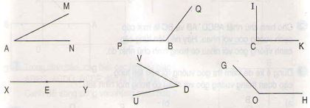
Đáp án:
Trong các góc trên:
Góc đỉnh A; cạnh AM, AN và góc đỉnh D; cạnh DU, DV là góc nhọn
Góc đỉnh B; cạnh BP, BQ và góc đỉnh O; cạnh OG, OH là góc tù
Góc đỉnh E; cạnh EX, EY là góc bẹt
Góc đỉnh C; cạnh CI, CK là góc vuông
BÀI 2. (Hướng dẫn giải bài tập số 2 trang 49/SGK Toán 4)
Trong các hình tam giác sau:
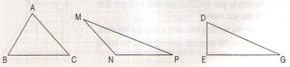
Hình tam giác nào có 3 góc nhọn?
Hình tam giác nào có góc vuông?
Hình tác giác nào có góc tù?
Đáp án:
Trong ba hình tam giác trên:
Tam giác có 3 góc nhọn là tam giác ABC
Tam giác có góc vuông là tam giác DEG
Tam giác có góc tù là tam giác MNP

